  funrunners  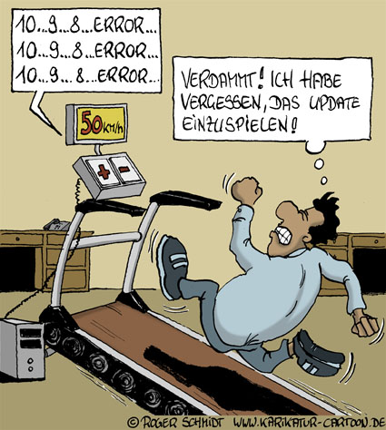 |  |  |  | Lauftreff-Magazin 2013  www.funrunners-neumarkt.de
 Ausflug 2013  Dreiländerlauf   In diesem Jahr geht die Reise zum wunderschönen Bodensee nach Lindau und Bregenz.  Wir fahren im Zeitraum vom 04.10.2013 bis 07.10.2013.  Angebotene Laufveranstaltungen am Sonntag, den 06.10.2013:  Marathon, Halbmarathon,10,5 km, Walking und Staffel,  oder mitfahren und ein schönes gemeinsames Wochenende genießen…  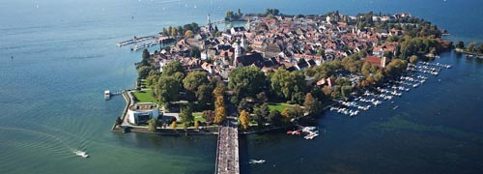  Der Start für alle angebotenen Läufe findet auf der malerischen Insel Lindau statt. Für die Staffelläufer und „Marathonis“ geht es nach Österreich durch Lochau, weiter nach Bregenz, Hard, Fußach, Höchst, über die Schweizer Grenze nach St. Margrethen und dann zurück über den Rheindamm nach Hard zum Zielstadion in Bregenz.  Die Strecke führt vorwiegend entlang des malerischen Bodensees. Der Zieleinlauf für alle Läufer findet zentral im Stadion von Bregenz statt.  Ausflugsmöglichkeiten:  Stadtbesichtigungen, Schifffahrten, Museen, Uferpromenade,  „Gräfliches Schlossfest“ auf der Insel Mainau (03.-06.10.2013) etc.  Weitere Informationen  http://www.sparkasse-marathon.at Stammtisch am 17.05.2013
  Unser Orga-Team…..und so sind wir erreichbar
  Thiede Hartmut
  Tel.: 09181/45525, Handy: 0160/92593190
  email: hartmut_thiede@web.de
  Guttenberger Peter
  Tel.: 09181/30931, Handy: 0170/6316585
  email: pguttenberger@t-online.de
  Kerschensteiner Erika
  Tel.: 09181/45645, Handy: 0151/21475002
  email: johannkerschensteiner@hotmail.com
  Kellhammer Michaela
  Tel.: 09189/1300, Handy: 0162/7245459
  email: familyeckerlein@t-online.de
  Müller Werner
  Tel.: 09181/460583, Handy: 0170/3873068
  email: mueller@woffenbach.de
  Hermann Siggi
  Tel.: 09181/33109, Handy: 0170/6110730
  email: siegfried.hermann@sk-neumarkt.de
  Hermann Hannelore
  Tel.: 09181/33109, Handy: 0151/11606239
  email: hannelore.hermann@mittelbayerische.de
events-stammtisch-lauftermine-events-stammtisch-lauftermine  Mai -Juni  Mai:  So. 12.05. Regensburg Marathon (10,5/21,1/42,195 km)  Fr. 17.05. Stammtisch: DJK Sportgaststätte (Bouchawirt)  ab 19.30 Uhr  Infos über Fahrt zum Bodenseelauf im  Oktober und Sportabzeichen  So. 19.05. Würzburg BLV Marathon (21,1/42,195 km)  Sportabzeichen Mai – Juni  Orga: Hartmut Thiede  Juni:  So. 02.06. Freystadt Volksfestlauf (5/10 km)  So. 09.06. Jura-Radmarathon Lupburg  So. 23.06. Radltour  Sa. 29.06. Dietfurt Siebentälerlauf (5/10 km) |  |  |  | events-stammtisch-lauftermine-events-stammtisch-lauftermine  Juli - August - September  Juli:  Sa. 06.07. Grillfest (LGS-Mistelbacher Weinkeller)  ab 18.30 Uhr, Orga: Erika Kerschensteiner  So. 14.07. Challenge Roth  Do. 18.07. 4. Fischer Firmenlauf  So. 21.07. „Lauf ins Blaue“, durch die Natur zu einer  Bademöglichkeit in unserer Heimat. Zwischen-  einstiege für weniger trainierte Läufer werden  organisiert. Orga: Peter Guttenberger  August:  Sa. 03.08. Velburg Burgberglauf (5,4 km)  Mi. 14.08. Volksfestbesuch  So. 18.08. Finish-Line-Herbstlauf Nürnberg  September:  Fr. 06.09. Stammtisch: DJK Sportgaststätte (Bouchawirt)  ab 19.30 Uhr  So. 15.09. 14. Neumarkter Stadtlauf (10,5/21,1 km)  Sa./So.21./22.9. Bergwandern-Sektionsfahrt Alpenverein  So. 29.09. Berlin Marathon
events-stammtisch-lauftermine-events-stammtisch-lauftermine  Oktober – November - Dezember  Oktober:  Fr. 04.10.- Fahrt nach Lindau zum Bodenseelauf  Mo. 07.10. (Kurzbeschreibung 2. Seite)  November:  So. 24.11. Herbstwanderung  Orga: Michaela Kellhammer  Dezember:  Sa. 07.12. Weihnachtliche Feier  Di. 31.12. Seubersdorf Silvesterlauf (6,3/10,2 km) |  |  |  | events-stammtisch-lauftermine-events-stammtisch-lauftermine  Februar – März – April  Februar:  Sa. 16.02. Nachtwanderung mit Ripperlessen  zum Gasthaus Forster, Winnberg  Treffpunkt: Parkplatz ASV Sportzentrum  Deininger Weg. Zeit: 17.30 Uhr  Orga: Peter Guttenberger, Hartmut Thiede  März:  ß Neu ab März 2013!!!  Jeweils am ersten Freitag (erstmals 01.03.)  ungerader Monat (März, Mai etc…….)  „miteinander Fortgehen“ ab 20.00 Uhr im Park-Cafe  April:  So. 14.04. Amberg Halbmarathon  Sa. 27.04. Ingolstadt Halbmarathon

